Agrob Buchtal Hohlkehlensystem Formteile

Agrob Buchtal Solar Ceramics

Eigenschaften

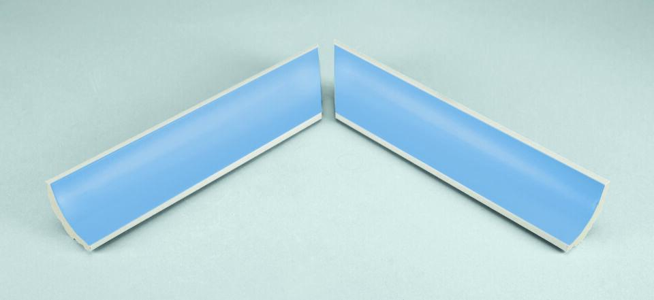

Farbton

blau, grau, schwarz, weiß

Oberfläche

eben

Produkt

Außenecke, Endkehle, Hohlkehle, Innenecke

Werkstoff

Steinzeug

Breite (mm)

33,00 - 60,00

Dicke (mm)

6,00 - 60,00

Länge (mm)

33,00 - 244,00

Beanspruchungsgruppe (Abriebgruppe)

I, II, IV

Klassifizierung Keramik

glasiert, DIN EN 14411 Alb, unglasiert, DIN EN 14411 Alb